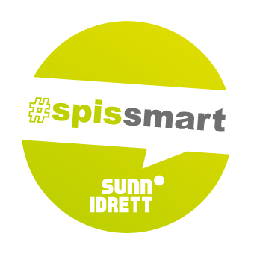 Vestfold friidrettskrets inviterer utøvere og foreldre til

SPIS SMART foredrag

- Lurer du på hva som er smart å spise for deg som er ung utøver?
- Har du lyst til å få enda mer energi og overskudd til både trening, skole og andre aktiviteter?
- Vil du forstå bedre hvordan både kosthold, vekst og utvikling påvirker idrettsprestasjoner?

Sunn Idrett hjelper deg med å bli tryggere på hvilke råd som er riktige innen idrettsernæring og på hva slags mat som kreves for å tåle mye trening. Vi gir deg enkle og praktiske råd som du kan ta med deg i din treningshverdag.
Foredraget er basert på nasjonale kostholdsanbefalinger og Olympiatoppens anbefalinger for idrettsernæring.

Sunn Idrett jobber for å spre kunnskap om idrettsernæring og skape sunne idrettsmiljøer der ungdom skal oppleve matglede og trivsel rundt mat.
Velkommen til Sem klubbhus

17.10.2019 Kl. 18:00

Foreldre og trenere oppfordres til å delta på foredraget, og inviteres til «foreldrenes halvtime» i etterkant. Der går vi inn på hvordan foreldre/trenere kan være gode støttespillere for ungdom når det gjelder mat, kropp og trening.

